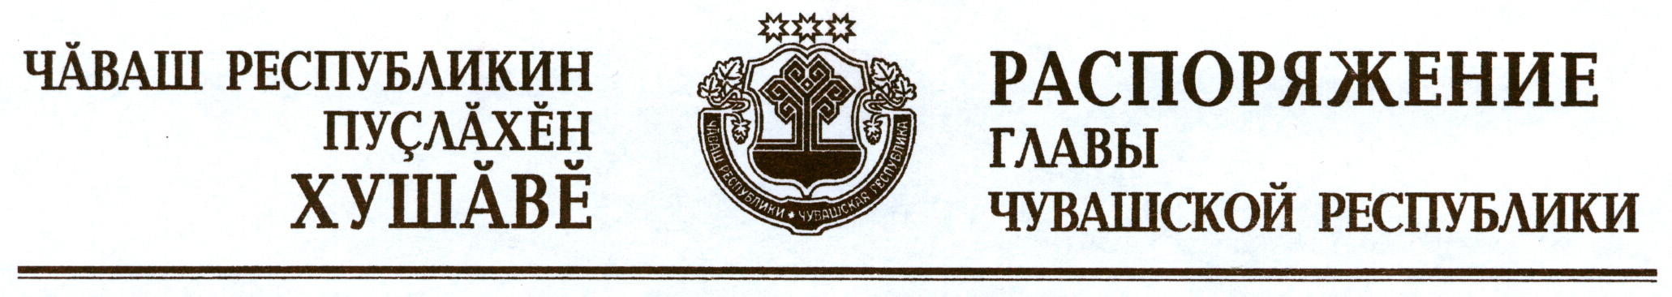

Внести в состав Совета по улучшению инвестиционного климата при Главе Чувашской Республики, утвержденный распоряжением Главы Чувашской Республики от 22 октября 2013 г. № 252-рг (с изменениями, внесенными распоряжениями Главы Чувашской Республики от 26 декабря 2013 г. № 333-рг, от 20 февраля 2014 г. № 93-рг, от 11 марта 2014 г.
№ 127-рг, от 28 апреля 2014 г. № 174-рг, от 9 июня 2014 г. № 225-рг, от 3 октября 2014 г. № 333-рг, от 29 октября 2014 г. № 371-рг, от 14 апреля 2015 г. № 170-рг, от 4 июня 2015 г. № 263-рг, от 3 сентября 2015 г.
№ 414-рг, от 15 декабря 2015 г. № 577-рг, от 8 июля 2016 г. № 232-рг, от 18 ноября 2016 г. № 447-рг), следующие изменения:
вывести Ильина А.Г., Мышинского Ю.А., Резникова М.С., Самойлову А.В. и ввести:

Бакшаева В.А. | – | директора закрытого акционерного общества «Чебоксарское предприятие «Сеспель» (по согласованию)
Викторова В.Н. | – | министра здравоохранения Чувашской Республики
Зотикова Е.Л. | – | председателя Чувашского регионального отделения Общероссийской общественной организации «Ассоциация молодых предпринимателей» (по согласованию)
Капитонова А.П. | – | учредителя общества с ограниченной ответственностью «Торговая компания ТАВ», учредителя общества с ограниченной ответственностью «Агрофирма «Слава картофелю» (по согласованию)
Семенова А.А. | – | председателя Чувашского регионального отделения Общероссийской общественной организации малого и среднего предпринимательства «Опора России», заместителя генерального директора открытого акционерного общества «Автотранспортное предприятие № 6» (по согласованию)
Семенова М.Л. | – | временно исполняющего обязанности генерального директора публичного акционерного общества «Корпорация развития Чувашской Республики» (по согласованию)
Яруткина А.В. | – | общественного представителя автономной некоммерческой организации «Агентство стратегических инициатив по продвижению новых проектов» по Чувашской Республике, индивидуального предпринимателя, председателя Координационного совета Чувашской республиканской общественной организации «Ассоциация участников Федеральной программы подготовки управленческих кадров для отраслей народного хозяйства Российской Федерации «Развитие» (по согласованию);

изложить наименования должностей Артамонова С.Г., Иванова В.Н., Коршунова А.П., Филиппова Ю.Д. в следующей редакции:

«Артамонов С.Г. | – | заместитель Председателя Кабинета Министров Чувашской Республики – министр сельского хозяйства Чувашской Республики
Иванов В.Н. | – | министр транспорта и дорожного хозяйства Чувашской Республики
Коршунов А.П.  Филиппов Ю.Д. | –  – | министр природных ресурсов и экологии Чувашской Республики  директор частного образовательного учреждения дополнительного профессионального образования «Бизнес-школа ЧЕ-ЛИНК», сопредседатель совета Чувашского регионального отделения Общероссийской общественной организации «Деловая Россия» (по согласованию)»;

возложить обязанности заместителя председателя Совета на Кустарина И.В. (по согласованию).

Глава
Чувашской Республики М.Игнатьев

г. Чебоксары
5 апреля 2017 года
№ 133-рг

